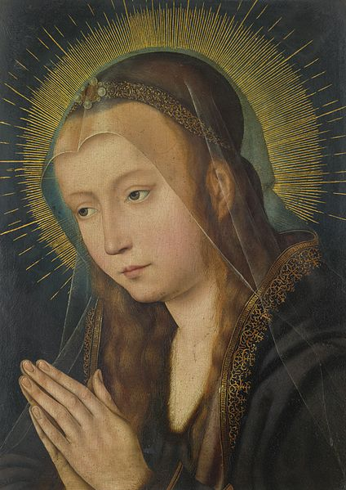
Les méditations pour ce Chapelet des Sept Douleurs de Notre Dame, sont tirées du Traité de la Vraie Dévotion de saint Louis-Marie Grignion de Montfort . A la fin du chapelet, nous réciterons la prière pour le Synode de Mgr Schneider.

Première douleur : La Prophétie de Siméon : Saint Louis-Marie Grignion de Montfort dit : « qu’il est juste en soi-même et avantageux au chrétien de se consacrer tout entier à la Très Sainte Vierge … afin d'être plus parfaitement à Jésus-Christ. Ce bon Maître n'a pas dédaigné de se renfermer dans le sein de la Sainte Vierge comme un captif et un esclave amoureux, et de lui être soumis et obéissant pendant trente années. C'est ici, je le répète, que l'esprit humain se perd, lorsqu'il fait une sérieuse réflexion à cette conduite de la Sagesse incarnée, qui n'a pas voulu, quoiqu'elle le pût faire, se donner directement aux hommes, mais par la Très Sainte Vierge; qui n'a pas voulu venir au monde à l'âge d'un homme parfait, indépendant d'autrui, mais comme un pauvre et petit enfant, dépendant des soins et de l'entretien de sa sainte Mère. »

Deuxième douleur : La fuite en Egypte : Saint Louis-Marie Grignion de Montfort dit que Jésus-Christ, « cette Sagesse infinie, qui avait un désir immense de glorifier Dieu son Père et de sauver les hommes, n'a point trouvé de moyen plus parfait et plus court pour le faire que de se soumettre en toutes choses à la Très Sainte Vierge, non seulement pendant les huit, dix ou quinze années premières de sa vie, comme les autres enfants, mais pendant trente ans; et elle a plus donné de gloire à Dieu son Père, pendant tout ce temps de soumission et de dépendance de la Très Sainte Vierge, qu'elle ne lui en eût donné en employant ces trente ans à faire des prodiges, à prêcher par toute la terre, à convertir tous les hommes; si autrement, elle l'aurait fait. Oh! oh! qu'on glorifie hautement Dieu en se soumettant à Marie, à l'exemple de Jésus! Ayant devant nos yeux un exemple si visible et si connu de tout le monde, sommes-nous assez insensés pour croire trouver un moyen plus parfait et plus court pour glorifier Dieu que celui de se soumettre à Marie, à l'exemple de son Fils? »

Troisième douleur : La perte de l’Enfant Jésus au Temple: Saint Louis-Marie Grignion de Montfort dit : « Qu'on [se] rappelle ici, pour preuve de la dépendance que nous devons avoir de la Très Sainte Vierge, ce que j'ai dit ci-dessus, en rapportant les exemples que nous donnent le Père, le Fils et le Saint-Esprit, dans la dépendance que nous devons avoir de la Très Sainte Vierge. Le Père n'a donné et ne donne son Fils que par elle, ne se fait des enfants que par elle, et ne communique ses grâces que par elle; Dieu le Fils n'a été formé pour tout le monde et engendré que par elle dans l'union au Saint-Esprit, et ne communique ses mérites et ses vertus que par elle; le Saint-Esprit n'a formé Jésus-Christ que par elle, ne forme les membres de son Corps mystique que par elle, et ne dispense ses dons et faveurs que par elle. Après tant et de si pressants exemples de la très Sainte Trinité, pouvons-nous, sans un extrême aveuglement, nous passer de Marie, et ne pas nous consacrer à elle, et dépendre d'elle pour aller à Dieu et pour nous sacrifier à Dieu? »

Quatrième douleur : La rencontre de Jésus et de Marie sur le Chemin de Croix : Saint Louis-Marie Grignion de Montfort cite plusieurs Pères et Docteurs de l’Église afin de prouver l’importance de la dévotion et de la consécration mariales. Il cite Saint Bonaventure qui dit : « Marie a deux fils, l'un un homme-Dieu, l'autre, un simple homme. Elle est Mère du premier corporellement et du second spirituellement. » Puis il cite saint Bernard qui dit : « C'est la volonté de Dieu qui a voulu que nous ayons toutes choses par Marie. Si donc nous possédons une espérance, une grâce ou un don de salut, reconnaissons qu'ils nous viennent par elle. »

Cinquième douleur : La Crucifixion et la mort de Jésus sur la Croix : Saint Louis-Marie Grignion de Montfort dit : « Dieu, voyant que nous sommes indignes de recevoir ses grâces immédiatement de sa main, dit saint Bernard, il les donne à Marie, afin que nous ayons par elle tout ce qu'il veut nous donner: et il trouve aussi sa gloire à recevoir par les mains de Marie la reconnaissance, le respect et l'amour que nous lui devons pour ses bienfaits. Il est donc très juste que nous imitions cette conduite de Dieu, afin, dit le même saint Bernard, que la grâce retourne à son auteur par le même canal qu'elle est venue… C'est ce qu'on fait par notre dévotion: on offre et consacre tout ce qu'on est et tout ce qu'on possède à la Très Sainte Vierge, afin que Notre-Seigneur reçoive par son entremise la gloire et la reconnaissance qu'on lui doit. On se reconnaît indigne et incapable d'approcher de sa Majesté infinie par soi-même: c'est pourquoi on se sert de l'intercession de la Très Sainte Vierge. »

Sixième douleur : Le Corps de Jésus percé d’une lance et descendu de la Croix : Saint Louis-Marie Grignion de Montfort dit : « De plus, c'est ici une pratique d'une grande humilité, que Dieu aime par-dessus les autres vertus. Une âme qui s'élève abaisse Dieu, une âme qui s'humilie élève Dieu. Dieu résiste aux superbes et donne sa grâce aux humbles: si vous vous abaissez, vous croyant indigne de paraître devant lui et de vous approcher de lui, il descend, il s'abaisse pour venir à vous, pour se plaire en vous, et pour vous élever malgré vous; mais tout le contraire, quand on s'approche hardiment de Dieu, sans médiateur, Dieu s'enfuit, on ne peut l'atteindre. Oh! qu'il aime l'humilité du cœur! C'est à cette humilité qu'engage cette pratique de dévotion, puisqu'elle apprend à n'approcher jamais par soi-même de Notre-Seigneur, quelque doux et miséricordieux qu'il soit, mais à se servir toujours de l'intercession de la Sainte Vierge, soit pour paraître devant Dieu, soit pour lui parler, soit pour l'approcher, soit pour lui offrir quelque chose, soit pour s'unir et consacrer à lui. »

Septième douleur : Jésus est mis au tombeau : Saint Louis-Marie nous incite à nous consacrer à la Sainte Vierge et pour nous prouver l’importance de cette consécration, il cite saint Bernardin qui dit : « Tous les dons, toutes les grâces, toutes les vertus de l'Esprit Saint sont distribués par les mains de Marie, à qui elle veut, quand elle veut, comme elle veut, et dans la mesure qu'elle veut» ; puis saint Bernard qui dit : « Comme vous n'étiez pas digne qu'il vous fût donné quelque chose de divin, toutes les grâces ont été données à Marie afin que vous puissiez recevoir par elle toutes les grâces que vous ne recevriez pas autrement »

